软件设计
基于微信云开发的肌电疲劳监测系统软件架构
版本：V1.0 | 更新：2026-07-14
课题名称：基于个性化自适应模型的肌电传感器疲劳预警腕带

目录
- 系统概述
- 固件端设计
  - 2.1 模块架构
  - 2.2 启动流程
  - 2.3 信号处理流程
  - 2.4 数据上传流程
  - 2.5 BLE 配网流程
- 云端设计
  - 3.1 云函数设计
  - 3.2 数据库设计
  - 3.3 HTTP 触发器
- 小程序端设计
  - 4.1 页面结构
  - 4.2 肌电校准流程
  - 4.3 实时监测流程
  - 4.4 数据分析流程
  - 4.5 网络配置流程
- 数据流向与交互
  - 5.1 数据流
  - 5.2 控制流
  - 5.3 配网流
  - 5.4 历史校准数据同步（纵向学习）
- 关键参数

1. 系统概述
本系统采用「固件-云端-小程序」三层架构，通过微信云开发平台实现数据的采集、存储与展示。
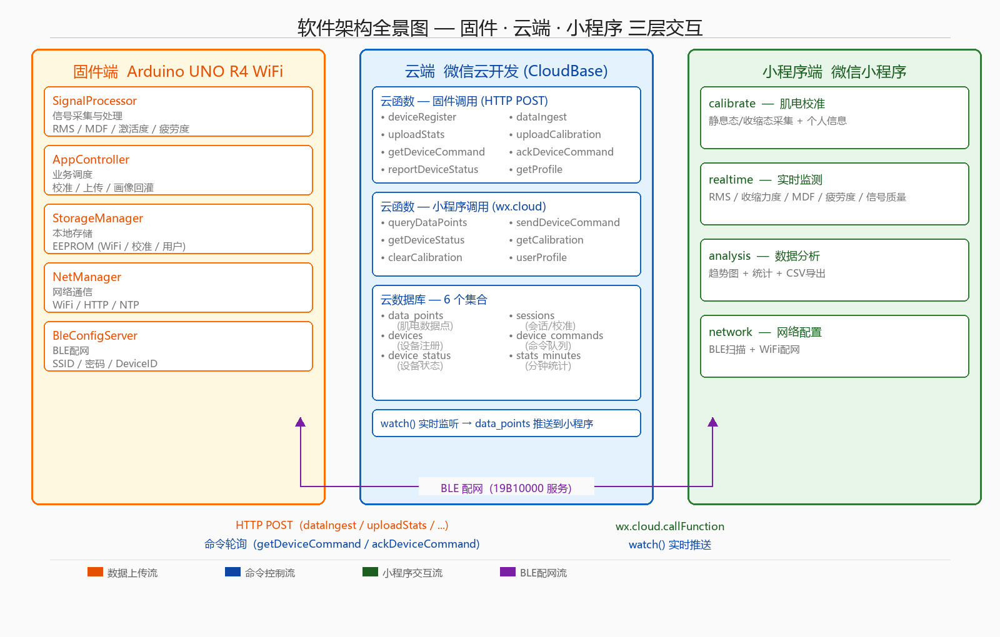
软件架构全景图
核心设计原则：
- 数据格式统一：固件上传真实物理值（mV/Hz/%），小程序直接显示，无需换算
- 通信解耦：小程序不直连固件，所有交互通过云函数中转
- 个性化校准：基于用户自身的放松/收缩状态建立疲劳基线
- 纵向学习：云端存储校准历史，设备启动时从云端同步校准基线（Phase 3）

2. 固件端设计

2.1 模块架构
固件运行在 Arduino UNO R4 WiFi（RA4M1，48MHz，32KB RAM）上，分为以下核心模块：
模块 | 职责 | 关键技术
SignalProcessor | 信号采集与处理（RMS/MDF/激活度/疲劳度） | 1kHz 采样、256点FFT、双锚点公式
AppController | 业务调度（校准流程、数据上传、云端校准记忆） | 状态机驱动、10Hz tick
StorageManager | 本地存储（WiFi凭证、校准数据、用户信息） | EEPROM 8KB Data Flash
NetManager | 网络通信（WiFi连接、HTTP上传、NTP同步） | HTTP POST、NTP时间同步
BleConfigServer | BLE配网（SSID/密码写入、设备ID读取） | BLE GATT服务

2.2 启动流程
电源上电 → 串口初始化 → EEPROM加载 → BLE初始化 → WiFi连接(15s超时)
→ NTP同步(20s超时) → 生成DeviceID → 注册回调 → 启动Session
→ 加载校准参数 → 启动1kHz采样定时器 → 进入主循环(10Hz)
关键设计：
- 定时器始终启动；未校准时激活度/疲劳度标记为无效（calibrated=0）
- NTP 同步成功后才启动 Session，确保时间戳准确
- WiFi 连接失败时自动进入 BLE 配网模式

2.3 信号处理流程
每 100ms（10Hz）执行一次，处理流程如下：
1kHz ADC 采样（采集 sEMG 传感器经前置放大后的信号）^[3,4,5]^ → 数字陷波(50/60Hz) → 环形缓冲区(512点)
→ 256点快照 → RMS计算(AC耦合) → FFT+功率谱 → MDF计算(20~250Hz)
→ 激活度计算 → 疲劳度计算(双锚点+EMA) → 信号质量评估
EMA 平滑策略： 肌肉收缩时 α=0.35（快速跟踪），稳态时 α=0.15（平滑降噪）。
上述 RMS / MDF 与疲劳度计算的核心指标定义、EMA 平滑与指数恢复模型，依据表面肌电疲劳分析的经典方法^{[6,7,9,11,12]}实现。

2.4 数据上传流程
触发条件 | 说明
数据缓冲满 | 每累计 10 帧（约 1 秒）触发一次上传
超时强制 | 距上次上传超过 3 秒，即使不满 10 帧也上传
断网缓存 | 网络断开时缓存最多 150 帧（约 15 秒），恢复后依次上传
上传格式（8 元素）： [timestamp_sec, ms, rms, activation, mdf, fatigue, quality, calibrated]

2.5 BLE 配网流程
小程序扫描 → 连接BLE → 读取DeviceID → 订阅配网结果通知
→ 写入SSID + 密码 → 固件保存EEPROM → 重启WiFi连接
→ WiFi连接成功 → 通知小程序"OK" → 通知小程序IP地址
BLE 服务与特征：
UUID | 权限 | 用途
19b10000-e8f2-537e-4f6c-d104768a1214 | Service | sEMG BLE 服务
19b10001-e8f2-537e-4f6c-d104768a1214 | Write/Notify | WiFi SSID
19b10004-e8f2-537e-4f6c-d104768a1214 | Write/Notify | WiFi Password
19b10005-e8f2-537e-4f6c-d104768a1214 | Read | Device ID
19b10006-e8f2-537e-4f6c-d104768a1214 | Notify | 配网结果（CONNECTING/OK/FAIL）

3. 云端设计

3.1 云函数设计
固件调用（HTTP POST）：
云函数 | 功能
deviceRegister | 设备注册
dataIngest | 肌电数据点上传
uploadStats | 分钟统计数据上传
uploadCalibration | 校准结果写入sessions集合
getDeviceCommand | 固件获取待执行命令（每3秒轮询）
ackDeviceCommand | 固件确认命令执行完成
reportDeviceStatus | 固件上报设备状态（IP/SSID）
getProfile | 启动时从云端拉取并同步校准
小程序调用（wx.cloud.callFunction）：
云函数 | 功能
queryDataPoints | 历史数据查询（分页+聚合统计+CSV导出）
sendDeviceCommand | 小程序下发命令到设备
getDeviceStatus | 小程序查询设备在线状态
getCalibration | 小程序读取云端校准结果
clearCalibration | 清除云端校准
userProfile | 用户信息读写
注： cloudfunctions/ 目录下另有 cleanSessions、clearCollections 两个运维函数，用于数据库清理和会话归档，不在业务运行时链路中，故未列入上表。总计 16 个云函数（14 个业务 + 2 个运维）。

3.2 数据库设计
6 个集合：
集合 | 用途 | 关键字段
data_points | 肌电数据点 | device_id, timestamp, rms, activation, mdf, fatigue, quality, calibrated
devices | 设备注册信息 | device_id, device_type, created_at
device_commands | 设备命令队列 | device_id, command, params, status, created_at
device_status | 设备状态上报 | device_id, ip, ssid, timestamp
sessions | 会话信息（含校准数据） | device_id, session_id, type, started_at, ended_at, calibration{…}
stats_minutes | 分钟统计数据 | device_id, timestamp, rms_avg, mdf_avg, fatigue_avg, count
权限设置： 所有集合均为「仅创建者可写，所有人可读」。

3.3 HTTP 触发器
固件通过 HTTP 调用云函数，需在云开发控制台「HTTP 访问服务」登记以下路径：
云函数 | HTTP路径
deviceRegister | /deviceRegister
dataIngest | /dataIngest
uploadStats | /uploadStats
uploadCalibration | /uploadCalibration
getDeviceCommand | /getDeviceCommand
ackDeviceCommand | /ackDeviceCommand
reportDeviceStatus | /reportDeviceStatus
getProfile | /getProfile
目标域名： http://cloud1-d4gqmimmo05b12c94-1446329561.ap-shanghai.app.tcloudbase.com

4. 小程序端设计

4.1 页面结构
Tab | 页面 | 显示信息
1 | calibrate | 用户信息卡片（姓名/性别/年龄/佩戴手）、肌电校准（静息态/收缩态采集，显示实时RMS/MDF）、校准结果（静息态RMS/MDF、最大收缩RMS/峰值MDF/末尾MDF、通过/未通过判定）、肌电传感器校准说明
2 | realtime | 算法标识标签、实时数据表格（时间、RMS(mV)、收缩力度(%)、MDF(Hz)、疲劳度(%)、信号质量(%)）、指标说明（5项指标的详细解释）、连接状态警告
3 | analysis | 时间范围筛选（快捷选项/自定义）、数据统计（正常/轻度疲劳/严重疲劳的数量和百分比）、汇总分析卡（峰值疲劳度、峰值时间、监测时长、状态评估、趋势建议）、疲劳度趋势图、导出原始数据
4 | network | 状态卡片（连接状态、Device ID、IP）、BLE扫描、WiFi配置表单（SSID/密码）、配网进度条（连接设备→发送凭证→连接WiFi）、已配网信息（IP、WiFi名称）、配网说明

4.2 肌电校准流程
肌电信号存在显著的个体差异（生理、测量、时间、环境四类因素，见下图），校准用于建立个人基准，使激活度、疲劳度的归一化计算结果具有个体可比性。
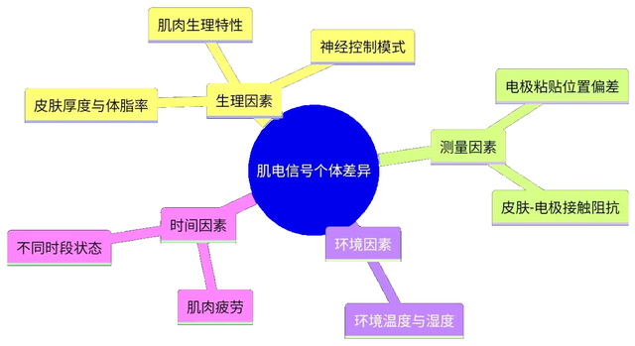
肌电信号个体差异（校准必要性）
点击"开始校准" → 检查用户信息 → 发送record_relax命令
→ 云端轮询sessions集合(1秒间隔) → 收到relax结果
→ 显示实时RMS/MDF → 用户确认 → 发送record_active命令
→ 收到active结果 → 校验结果有效性 → 用户确认保存
→ 发送save_calib命令 → 更新本地存储
结果校验：（阈值由固件收缩检测算法定义）
- RMS：收缩值 > 放松值 × 2.0，且收缩值 ≥ 0.5mV
- MDF：放松值和收缩值均在 20~250Hz 范围内

4.3 实时监测流程
页面加载 → 启动云数据库watch → 接收实时数据点
→ 更新显示（RMS/MDF/激活度/疲劳度/质量）
→ 维护5行滚动历史表格
→ 页面隐藏时暂停渲染（不关闭watch）
数据接收方式： 云数据库 watch() 监听 data_points 集合最新数据。

4.4 数据分析流程
选择日期范围 → 调用queryDataPoints云函数（查询模式，单次上限2000条，前端降采样到200点用于绘图）+ 聚合统计
→ 计算峰值疲劳度、监测时长、趋势
→ 绘制疲劳度趋势图(Canvas 2D)
→ 显示疲劳等级统计(正常/轻度/重度)
→ 支持CSV导出（导出模式，游标分页每批3000条，可拉取全部数据）
疲劳等级划分：
等级 | 条件 | 含义
正常 | fatigue < 30% | 肌肉状态良好
轻度疲劳 | 30% ≤ fatigue < 70% | 需要注意休息
重度疲劳 | fatigue ≥ 70% | 应立即停止

4.5 网络配置流程
点击"扫描设备" → BLE扫描(15秒超时) → 连接设备
→ 读取DeviceID → 订阅配网结果通知
→ 用户输入WiFi SSID/密码 → 写入BLE
→ 等待配网结果(35秒超时) → 成功/失败提示
→ 从云端查询设备IP/SSID

5. 数据流向与交互

5.1 数据流
固件(1kHz采样) → SignalProcessor(10Hz处理) → NetManager(HTTP POST)
→ dataIngest云函数 → data_points集合 → watch() → 小程序实时显示

5.2 控制流
小程序 → sendDeviceCommand云函数 → device_commands集合
→ 固件轮询(3秒) → getDeviceCommand → 执行命令 → ackDeviceCommand

5.3 配网流
小程序 → BLE写入SSID/密码 → 固件EEPROM → NetManager连接WiFi
→ DHCP获取IP → reportDeviceStatus云函数 → device_status集合
→ 小程序查询 → 显示设备IP

5.4 历史校准数据同步（纵向学习）
设备启动 → getProfile云函数 → 查询sessions集合中的历史校准数据
→ 返回优化后的疲劳判定基线 → 应用到当前校准参数 → 更新本地存储
说明： 每次校准后，云端会保留历史记录。设备重启时，会从云端拉取历史数据优化当前的疲劳判定基线，实现”越用越准”的效果。

6. 关键参数

6.1 固件参数
参数 | 值 | 说明
采样频率 | 1000Hz | ADC定时器驱动
处理频率 | 10Hz (100ms) | 主循环节拍
FFT窗口 | 256点 | 内存限制
上传批次 | 10帧 | 约1秒
上传超时 | 3秒 | 强制上传
断网缓存 | 150帧 | 约15秒
WiFi超时 | 15秒 | 配网等待
NTP超时 | 20秒 | 时间同步
校准relax | 10秒 | 放松采集时长
校准active | 15秒 | 收缩采集时长
命令轮询 | 3秒 | 固件获取云端命令

6.2 小程序参数
参数 | 值 | 说明
校准轮询 | 1秒 | 查询sessions集合
渲染限频 | 500ms | 避免高频setData
BLE扫描超时 | 15秒 | 设备搜索
配网超时 | 35秒 | WiFi连接等待
历史数据上限 | 2000条 | 查询模式
CSV导出批次 | 3000条 | 游标分页

6.3 疲劳度阈值
阈值 | 含义
< 30% | 正常状态
30% ~ 70% | 轻度疲劳
≥ 70% | 重度疲劳

